IDinformation | 134
TitreFr | Lettre Circulaire Relative à l'installation des chefs de centre spéciaux de prise en charge des patients atteints du Covid-19
TitreEN | --
DescriptionFr | Relative à l'installation des chefs de centre spéciaux de prise en charge des patients atteints du Covid-19
DescriptionEn | --
Auteur | Ministère de la santé publique (Minsanté)
TypeR | Image
Resource | 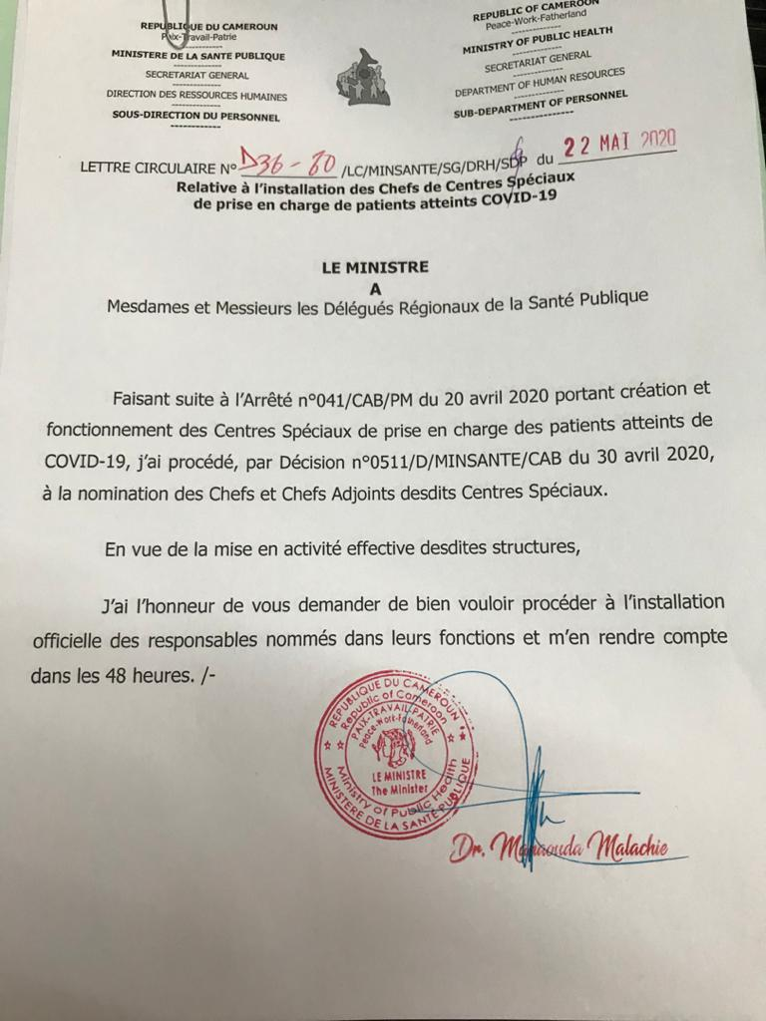
dateE | 06/11/2020
datedecreation | 22/05/2020
tag | covid-19, prise en charge
Categorie | Traitement
cat_lieu | Cameroun - Cameroon

